MECANISMOS DE SINALIZAÇÃO INTRACELULAR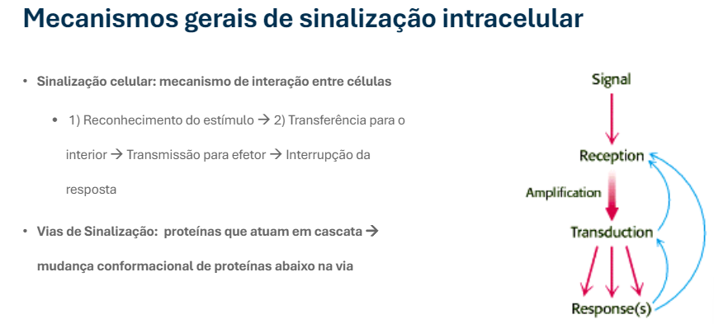
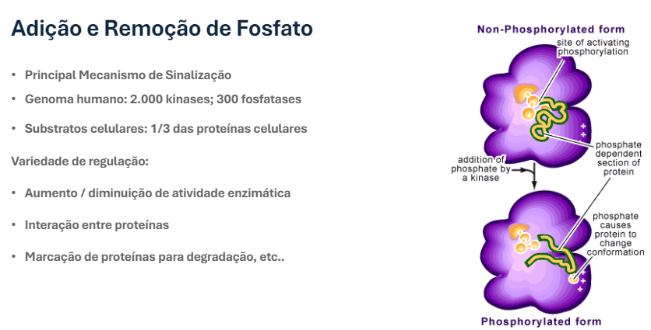
- O fosfato muda a conformação da estrutura.
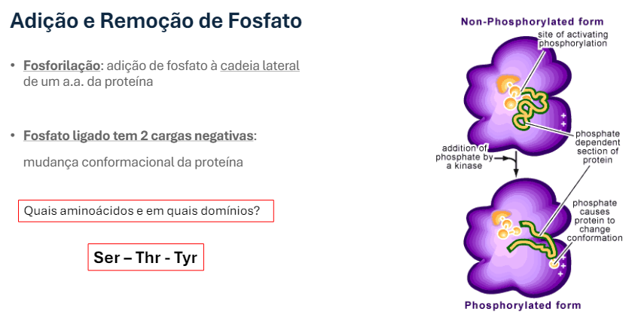
- Adiciona fosfato nesses resíduos de aminoácidos.
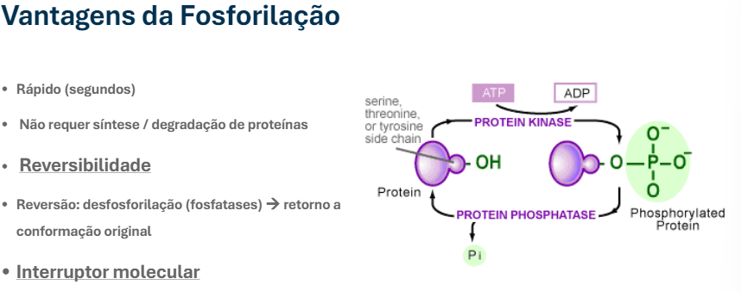
- Interruptor molecular: “ligar” ou “desligar” determinada enzima.
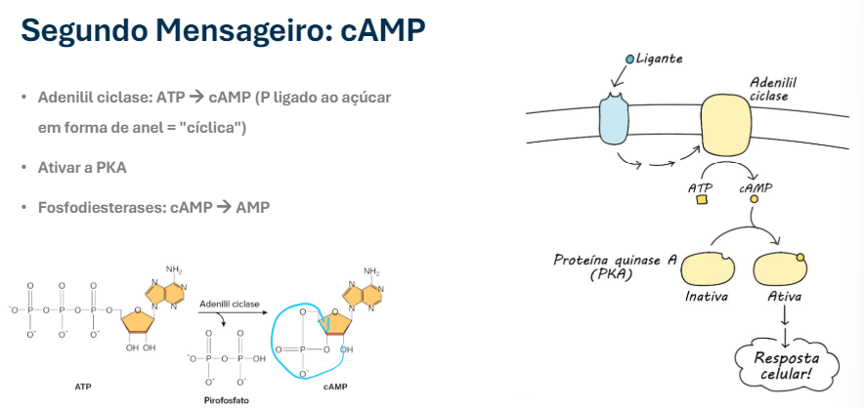

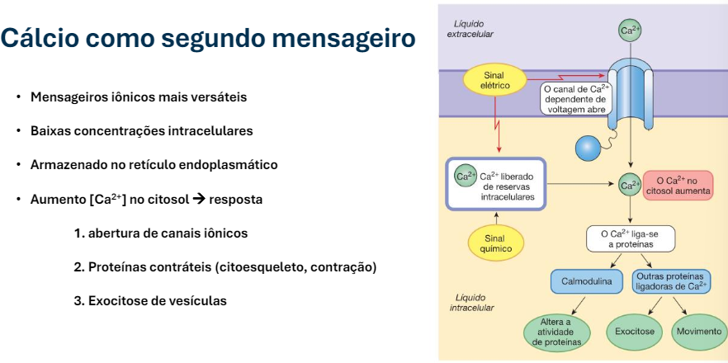
- Cálcio dentro na célula se liga a proteínas que necessitam do cálcio (ativando-as).
  - Contração, movimento, liberação de alguma vesícula.
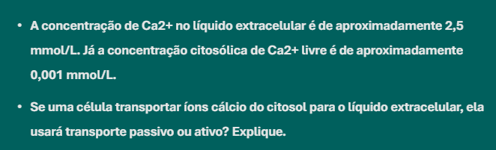
- Transporte ativo, usando ATP, pois está indo contra o gradiente de concentração.
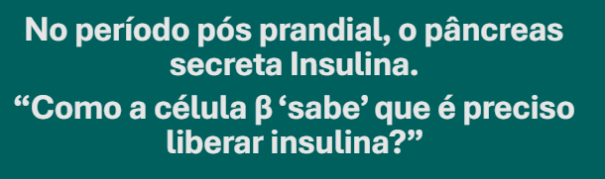
- O de ATP na célula e a glicemia alta.
Célula Beta:
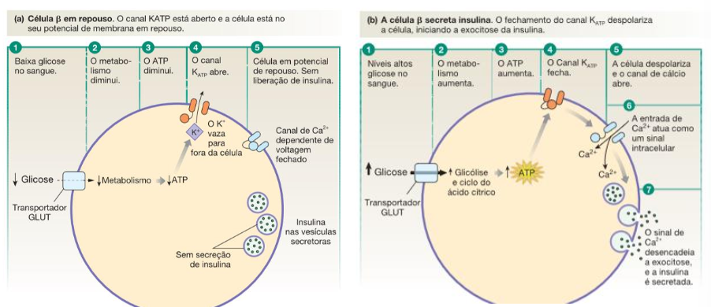
- Polaridade na membrana pois o canal de Ca2+ está fechado.
- Glicemia normal: ADP ATP canal de potássio aberto (favor do gradiente) potássio sai da célula canal de cálcio fechado.
- Glicemia alta: Glicose entra na célula ADP e inverte a polaridade da membrana plasmática pelo de ATP fecha o canal de potássio e abre o de Ca2+ o cálcio entra na célula faz transportes de vesículas para membrana (exocitose) insulina está guardada dentro das vesículas na membrana as vesículas se fundem e liberam a insulina.
- A sinalização p/ secretar insulina se dá pelo ATP.
- Insulina faz sinalização endócrina.
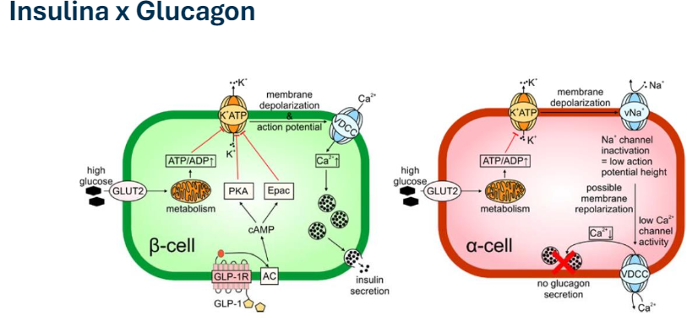
- Na célula Alfa (Glucagon) é o oposto da Beta.
- ATP por gastar o ATP (menos glicose), desbloqueando os canais.
- Aqui precisa do ATP e o ADP.
- Cálcio entra e produz a sinalização do glucagon.
- Concentração de ATP muda a voltagem da célula e faz mediação.

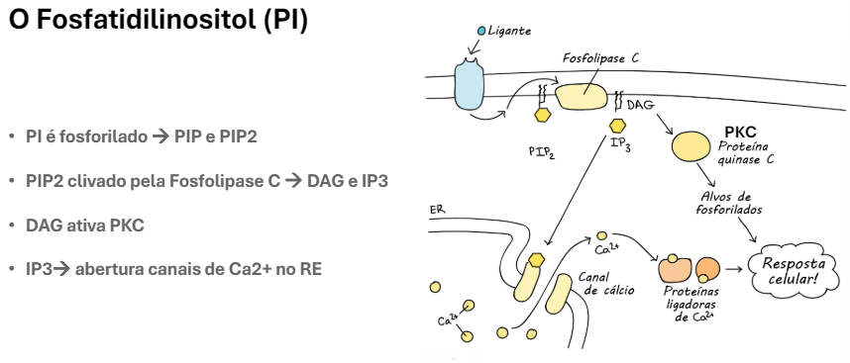
- Ligante se liga ao seu receptor ativando a fosfolipase C convertendo fosfatidilinositol (PI) em Diacilglicerol (DAG) e IP3 convertido em uma molécula sinalizadora ligando ao canal de Ca+ entrando no citosol liberando Ca+ no citosol se ligando a proteínas.
- É uma célula sinalizadora e media uma abertura de Ca+ no RE.
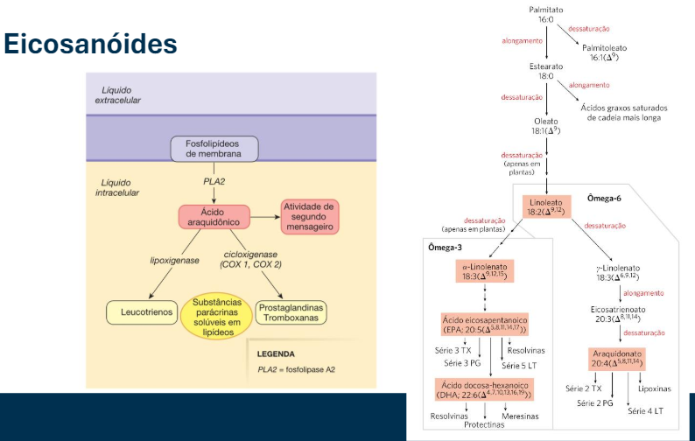
- Moléculas de sinalização produzidas a partir de AG.
- Eicosanóides série 3 (ômega 3): faz sinalização antinflamatória.
- Eicosanóides série 2 (ômega 6): ativam a inflamação.
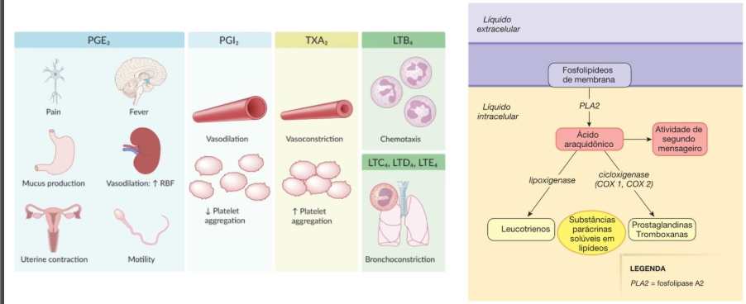
- Leucotrienos e Prostaglandinas (inflamação): cascata de sinalização plaquetas sanguíneas p/ proteger o organismo.
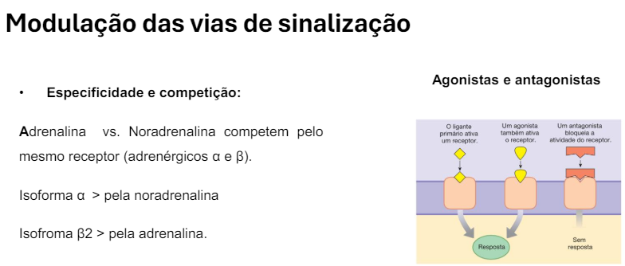
- Agonistas: parece uma substância que nós já produzimos, exerce a mesma ação do que uma molécula endógena, via um receptor.
- Antagonista: é competidor que se liga ao receptor, mas bloqueia a sinalização, ação contrária. Não deixa a ação ocorrer.

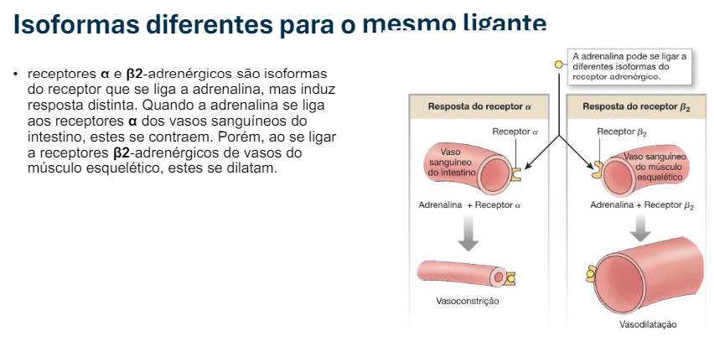
- Noradrenalina tem afinidade pelo receptor Alfa.
- Adrenalina tem maior afinidade pelo receptor B2.
- Mudando a isoforma vai ter uma resposta diferente para o mesmo hormônio.
  - Faz isso para cada tecido.
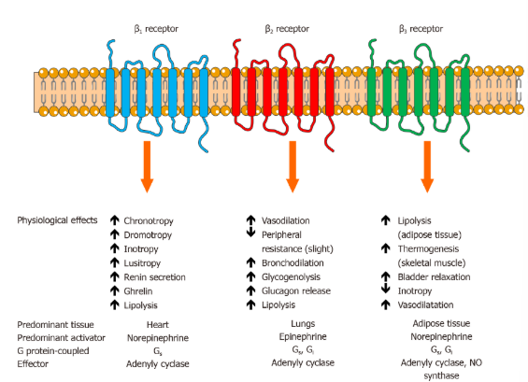
- Receptores que se ligam ao mesmo ligante, porém, acoplados dentro do tecido em diferentes proteínas, mudando sua isoforma, e trazendo uma resposta especifica para o mesmo tecido.
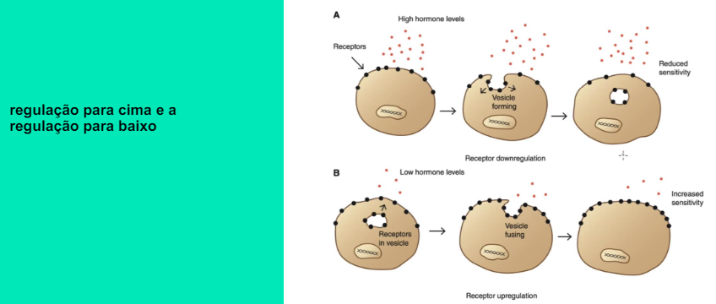
- DM1 (280mg/dl): o receptor precisa de (–) GLUT na membrana, fazendo uma regulação para baixo. Fazendo dieta adequada (120mg/dl): o neurônio estava acustumado com a concentração alta de glicose (280mg/dl), e quando a glicose diminui (120mg/dl) o corpo sente uma hipoglicemia (neuroglicopênico) – neurônio vai receptores de membrana para captar mais glicose equalizando os sintomas (resposta de regulação para cima).

